SPRAWOZDANIE
Zajęcia: Grafika komputerowa
Prowadzący: mgr inż. Jakub Krawczyk

Laboratorium: 6
Temat: "Three.JS - konstruncje"
Wariant: 1

Jakub Kleczek
Informatyka I stopień,
stacjonarne,
4 semestr,
Gr.1b
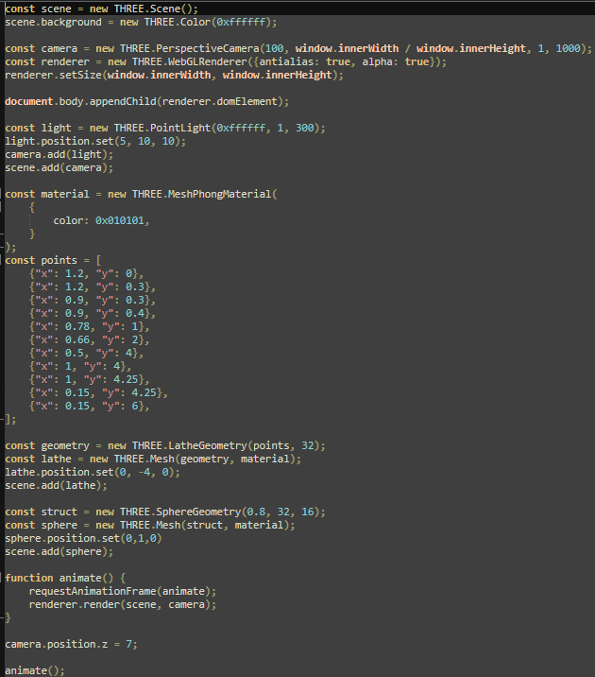
1. Polecenie
Celem jest konstruowanie modelu figury szachowej zgodnie z wariantem zadania (patrz rysunek) używając three.js
w oparciu na omówione na zajęcie metody konstruowania obiektów
2. Wprowadzone dane


3. Wynik działania

4.Wykorzystane komendy:
https://github.com/DziadekSwinka/Grafika/tree/872ba7d58c9a4b67a3925f2e21622b65b0abe453/Lab6%20-%20ThreeJS-%20konstrukcje
5. Wnioski
W ramach zadania wykonano model figury szachowej z wykorzystaniem biblioteki Three.js. Do utworzenia głównego kształtu zastosowano geometrię LatheGeometry, a dodatkowy element wykonano za pomocą SphereGeometry. Ćwiczenie pozwoliło zapoznać się z modelowaniem obiektów 3D, materiałami oraz oświetleniem sceny.

